Ketenaanpak Overgewicht Jeugd
en
Werkprotocol Overgewicht Jeugd

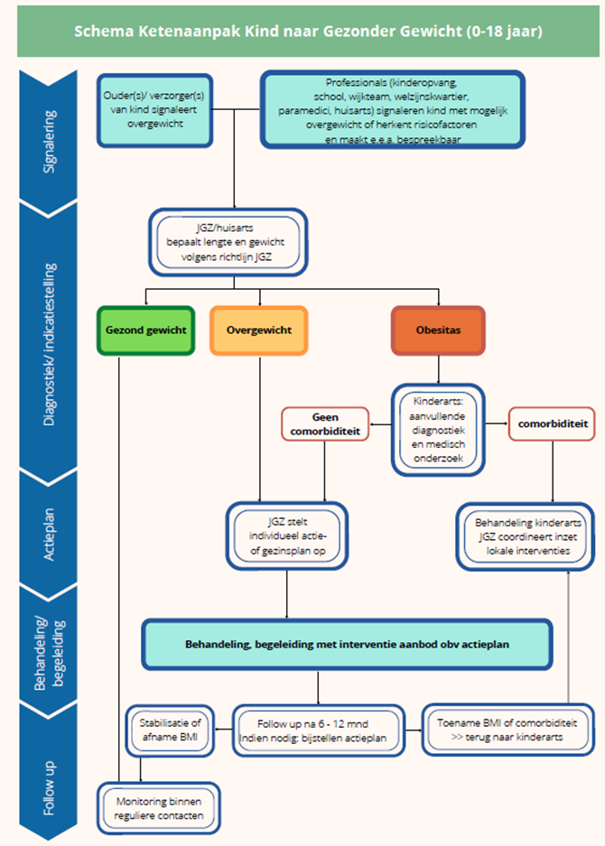

Huisarts - NHG standaard obesitas
- Heeft signalerende, diagnosticerende en verwijzende rol
- Lab bij voorkeur via kinderarts!
- Bepaalt lengte en gewicht en leefstijladviezen (zie tabel op bldz 4)
- Verwijst zo nodig voor nader onderzoek of begeleiding naar POH Jeugd

Kinderarts Alrijne Ziekenhuis – NVK Richtlijn
- Vaststellen of uitsluiten co-morbiditeit bij obesitas, bij voorkeur ver voor de puberteit
  - bij de wens voor medisch specialistische competenties
  - Wegnemen van vermoedens van onderliggend lijden (fysieke oorzaken) en helpen de ouder(s) en kind te motiveren om te streven naar gewenste leefstijlverbetering
- Tweejaarlijkse controle bij co-morbiditeit en obesitas

Verwijzen via Zorgdomein: medisch specialistische zorg/kindergeneeskunde/overgewicht en obesitas/Alrijne Ziekenhuis Leiden/verwijsafspraak obesitas

Contactgegevens:
Polikliniek Kinder en Jeugd, Alrijne Ziekenhuis Leiden: tel: 071-5828052
Hester Havers, kinderarts: hmhavers@alrijne.nl
Anjali Kooter-Bechan, kinderarts: jgkooter@alrijne.nl

Jeugdarts en/of jeugdverpleegkundige (JGZ) - JGZ-richtlijn Overgewicht
- Jeugdverpleegkundige bepaalt lengte en gewicht bij contactmomenten
- (Kortdurende) begeleiding bij overgewicht
- Overlegt en verwijst zo nodig naar huisarts en/of paramedici, (wijk)professionals, zorgteam op school, het wijkteam Katwijk
- Verwijst naar kinderarts bij verdenking co-morbiditeit of obesitas

Contactgegevens:
Jeugdgezondheidszorg voor artsen (intercollegiaal overleg), tel: 088-3083342
Marjolein van Marle, jeugdarts 0-12 jaar, m.vanmarle@ggdhm.nl, tel: 088-3084492
Annemieke Keuzenkamp, gezinsverpleegkundige, a.keuzenkamp@ggdhm.nl, tel: 088-3084435

Centrale Zorgverleners (Pilot Jongeren naar Gezond Gewicht)
- 2-jaar durende begeleiding conform landelijk model ketenaanpak
- Regierol t.a.v. juiste interventie op het juiste moment
- Direct contact met professionals., zoals waaronder jeugdarts, jeugdhulpmedewerkers, opvoedadviseurs, school maatschappelijk werkers en het sociaal wijkteam.
Aanmelden: JGZRijnsburg@ggdhm.nl of JGZKatwijk@ggdhm.nl

Contactgegevens
Petra van Elk, jeugdverpleegkundige 0-12 jaar pvanelk@ggdhm.nl, tel: 088-3084318
Karin Krösschell, kkrosschell@ggdhm.nl, 088-3084458

Kinderdiëtist - Kindereetcoach
- Individueel advies in het geval van obesitas volgens Lekker Puh methode
- Individueel advies op het gebied van voeding (bv. voedingsintolerantie)

Verwijzen via Zorgdomein: paramedische zorg/diëtiek/ de kindereetcoach
(flink naar beneden scrollen)

Contactgegevens:
Guusje Peters en Mirjam van Delft, guusje@dekindereetcoach.nl, tel: 06-33106028

Kinderfysiotherapeut
- Begeleiding bij beweging in het geval van een beweegbeperking (bewegingspparaat/energetisch)/motorische achterstand; met andere woorden: medische beperkingen die normaal bewegen in de weg staan

Verwijzen via Zorgdomein/ paramedische zorg/ (kinder)fysiotherapie

Contactgegevens PMC Katwijk:
Susanne Heemskerk, susanneheemskerk@pmckatwijk.nl, tel: 071-4074384

Contactgegevens Vitaal Katwijk:
Jitske Kromdijk, jitske@vitaalkatwijk.nl, tel: 071-4022073

Sportadvies op Maat – Bewegen op Recept Welzijnskwartier
- Laagdrempelig sportaanbod voor kinderen met gewichtsproblemen en onzekerheid/faalangst op gebied van bewegen

Verwijzen via Zorgdomein: welzijn en hulpmiddelen/overige zorgvragen welzijnsdiensten/stichting Welzijnskwartier/Verwijsafspraak Sportadvies op Maat

Contactgegevens
Peter Kruit, sport- en beweegcoach, peterkruit@welzijnskwartier.nl, tel: 06-49118637
Joost Hogerwerf, sport- en beweegcoach, joosthogerwerf@welzijnskwartier.nl, tel: 06-17883654

Wijkteam Katwijk - katwijk.nl/zorg-en-inkomen
- Advies en ondersteuning burgers en gezinnen op alle mogelijke (levens)gebieden

Verwijzen via Zorgdomein: welzijn en hulpmiddelen/overige zorgvragen welzijnsdiensten/wijkteam gemeente Katwijk

Obesitas – BMI bij kinderen
Bij kinderen is de definitie voor overgewicht en obesitas afhankelijk van de leeftijd en het geslacht:

